Escola Municipal de Educação Básica Augustinho Marcon
Catanduvas(SC), julho de 2020.
Diretora: Tatiana M. B. Menegat.
Assessora Técnica-Pedagógica: Maristela Apª. B. Baraúna.
Assessora Técnica-Administrativa: Margarete P. Dutra.
Professora: Jaqueline Demartini
2º ano

ATIVIDADE DE INGLÊS - 2º ANO – 13/07 À 17/0

CATANDUVAS, JULY 16TH 2020
TODAY IS THURSDAY
MY TOYS – MEUS BRINQUEDOS

- ATIVIDADE 1 – COMPLETE O NOME DOS TOYS – BRINQUEDOS – COM AS LETRAS QUE ESTÃO FALTANDO.
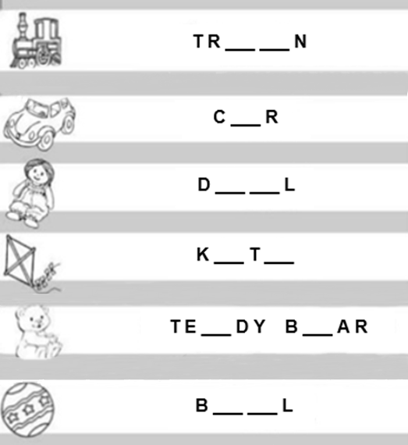
VAMOS CANTAR UMA MÚSICA SOBRE OS TOYS!
TOYS, TOYS, TOYS: https://www.youtube.com/watch?v=kptdY22Ty9w

